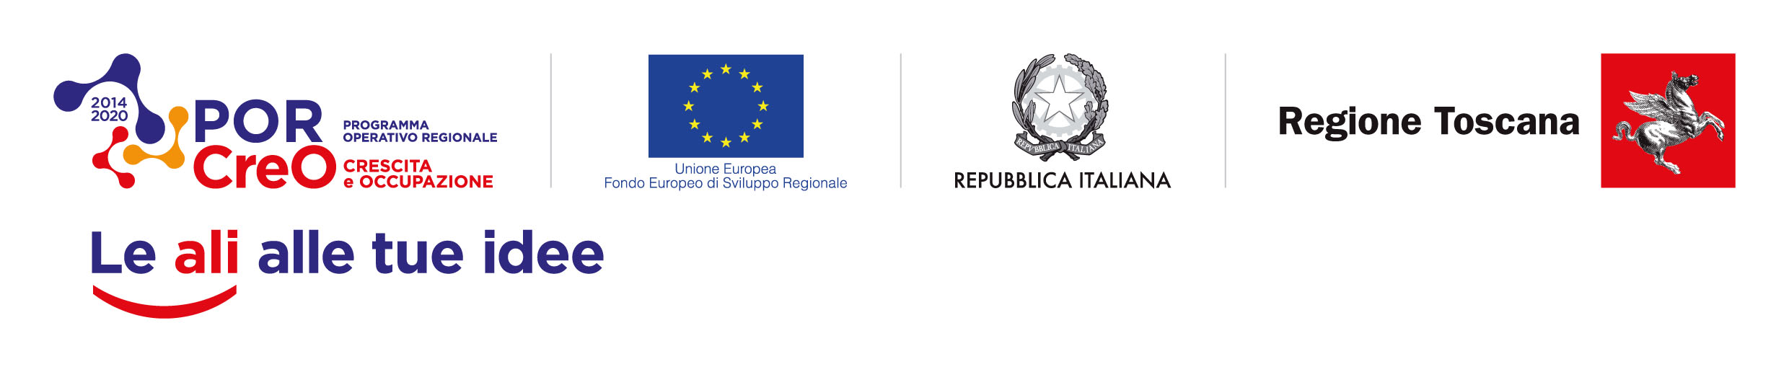

marca da bollo

Alla Regione Toscana Settore Programmazione Formazione strategica e Istruzione e Formazione Tecnica Superiore.
Uffici regionali di Arezzo, Firenze e Prato
PEC: regionetoscana@postacert.toscana.it

OGGETTO: DGR n.1112 del 3 agosto 2020 - POR CREO FESR 2014-2020- Azione 2.3.1 Soluzioni Tecnologiche per l’Alfabetizzazione
e l’inclusione digitale, per acquisire competenze (e-skills) per stimolare la diffusione e l’utilizzo degli strumenti di dialogo, di collaborazione
e partecipazione civica in rete (opengoverrnment) - laboratori formativi territoriali aperti – CANDIDATURA AVVISO

Il/la sottoscritto/a , nato/a a il
, CF in qualità di legale rappresentante della Fondazione ITS della Toscana Codice fiscale _____________________________

RICHIEDE

Il finanziamento del progetto __________________________________ Acronimo _________________________________

Contributo totale richiesto pari a Euro ___________________________

TRASMETTE a completamento della presente domanda:

Formulario di progetto (composto da n. __ pagine, compreso cronoprogramma, piano dei costi e sottoscrizione)

Dichiarazioni ai sensi del DPR 445/00 artt. 46 e 47.

Luogo e data

Firma del legale rappresentante

___________________________

Se la domanda non è firmata digitalmente è necessario allegare copia del documento di identità in corso di validità del firmatario

